Контактные данные органов, осуществляющих деятельность по

противодействию коррупции

Обращение в органы местного самоуправления по фактам коррупции  
<http://www.admkrsk.ru/clerk/corruption/Pages/obrashenie.aspx>

Главное следственное управление Следственного комитета Российской  
Федерации по Красноярскому краю

Письменные предложения, заявления, жалобы (с приложением документов, необходимых для их рассмотрения) по адресу: 660049, г.Красноярск, проспект Мира, 35/3.

Устную информацию о готовящемся или свершившемся коррупционном преступлении Вы можете сообщить в органы внутренних дел Красноярского края по следующим телефонам:

Телефон дежурной части ГУ МВД России по Красноярскому краю 8 (391) 245-93-33

Телефон дежурной части МУ МВД России «Красноярское» 8(391)249-00-14

"Телефон доверия" ГУ МВД России по Красноярскому краю 8(391)245-96-46

"Телефон доверия" МУ МВД России «Красноярское» 8(391)211 -19-89 В случае вымогательства взятки со стороны сотрудников органов внутренних дел обращаться в Управление собственной безопасности ГУВД по краю 8 (391)245-99-51

Главное Управление образования Администрации г. Красноярска

Адрес: 660049, г. Красноярск, ул. К. Маркса, 93, тел. (391) 226-10-41; факс (391) 226-15-00, телефон: 226-10-41; e-mail: [gorod@guo.admkrsk.ru;](mailto:gorod@guo.admkrsk.ru) [www .admkrsk.ru](http://www.admkrsk.ru/)

Телефон доверия по противодействию коррупции в Администрации города 8 (391) 226-10-60 с 9:00-18:00

Памятка "Как противодействовать коррупции

1. Как вести себя при попытке вымогательства взятки?

В современной Российской истории одной из наиболее негативных тенденций является проявление коррупции.

В декабре 2008 года в целях принят Федеральный закон Российской Федерации от 25 декабря 2008 г. N 27Э-ФЗ "О противодействии коррупции", устанавливающий основные принципы противодействия коррупции, правовые и организационные основы предупреждения коррупции и борьбы с ней, минимизации и (или) ликвидации последствий коррупционных правонарушений.

Настоящим Федеральным законом коррупция определяется как «злоупотребление служебным положением, дача взятки, получение взятки, злоупотребление полномочиями, коммерческий подкуп либо иное незаконное использование физическим лицом своего должностного положения вопреки законным интересам общества и государства в целях получения выгоды в виде денег, ценностей, иного имущества или услуг имущественного характера, иных имущественных прав для себя или для третьих лиц либо незаконное предоставление такой выгоды указанному лицу другими физическими лицами».

Коррупция всё более прочно внедряется в государственные органы, система коррупционных связей, основанная на взаимной протекции, обмене услугами и подкупе подрывает правовые устои Российской Федерации и дискредитирует её государственный аппарат.

Подрыв авторитета государственной власти, в том числе правоохранительных органов, резко снижает эффективность их деятельности.

Сегодня нам хочется рассказать о понятии взяточничества и о том, как бороться с ним.

Уголовный кодекс Российской Федерации разграничивает взяточничество на получение взятки (ст. 290 УК РФ) и дачу взятки (ст. 291 УК РФ).

Это две стороны одной медали: взяточничество преступление особого рода, и оно не может быть совершено одним лицом, а требует взаимодействия по крайней мере двух - того, кто получает взятку (взяткополучатель) и того, кто её дает (взяткодатель).

Субъектом получения взятки являются должностные лица - лица, постоянно, временно или по специальному полномочию осуществляющие функции представителя власти (например, работники правоохранительных органов, депутаты) либо выполняющие организационно-распорядительные (например, руководитель учреждения, организации), административно-хозяйственные функции (например, руководитель финансовой службы, службы материально- технического обеспечения) в государственных органах, органах местного самоуправления, государственных и муниципальных учреждениях, а также в Вооруженных Силах Российской Федерации, других войсках и воинских формированиях Российской Федерации.

Специальным субъектом данного преступления являются лица, занимающие должности, устанавливаемые Конституцией Российской Федерации, федеральными конституционными законами и федеральными законами, конституциями или уставами субъектов Российской Федерации для непосредственного исполнения полномочий органов власти (губернаторы, главы органов местного самоуправления).

В совершении взяточничества нередко участвуют посредники, которые способствуют совершению преступления (ведут переговоры, передают или получают взятки).

Получение взятки заключается в приобретении должностным лицом имущества или выгод имущественного характера за законные или незаконные действия (бездействия) в пользу дающего.

Дача взятки - начальный этап взяточничества. Она как бы провоцирует должностное лицо, создаёт для него нездоровый соблазн обогащения незаконными средствами с нарушением своего служебного долга.

Если имело место вымогательство взятки со стороны должностного лица или если лицо, дающее взятку, добровольно сообщило органу, имеющему право возбудить уголовное дело, о даче взятки, то лицо, давшее взятку, освобождается от уголовной ответственности. Не может признаваться добровольным сообщение, сделанное в связи с тем, что о даче взятки стало известно органам власти.

1. Взяткой могут быть

Имущество: деньги, ценные бумаги, изделия из драгоценных металлов и камней, автомашины, продукты питания, бытовые приборы, квартиры, загородные дома, гаражи, земельные участки и т.д.;

услуги и выгоды имущественного характера: ремонтные и строительные работы, санаторные и туристические путевки, оплата развлечений и других расходов полностью или по заниженной стоимости и т.д.;

Взятка, как материальная выгода, может носить завуалированный характер: подарок, погашение несуществующего долга, заключение трудовых договоров с выплатой зарплаты взяточнику, его родственникам или друзьям, получение льготного кредита, завышение гонораров за лекции, статьи и книги, «случайный» выигрыш, уменьшение арендной платы, увеличение процентных ставок по кредиту и так далее.

Размер взятки для наступления уголовной ответственности значения не имеет. Уголовно наказуемо как заранее оговоренное получение ценностей либо имущественных выгод (взятка-подкуп), так и взятка, следующая за совершением должностным лицом действий (бездействия) в пользу взяткодателя, даже если передающий и получающий до этого ни о чем не договаривались и взятка последним даже не предполагалась (взятка-благодарность).

Действующее уголовное законодательство предусматривает наказание за получение взятки до 12 лет лишения свободы, за дачу взятки до - 8 лет.

1. В случае, если у Вас вымогают взятку, необходимо:

вести себя крайне осторожно, вежливо, без заискивания, не допуская опрометчивых высказываний, которые могли бы вымогателем трактоваться либо как готовность, либо как категорический отказ дать взятку или совершить подкуп;

внимательно выслушать и точно запомнить поставленные Вам условия (размеры сумм, наименование товаров и характер услуг, сроки и способы передачи взятки, форма коммерческого подкупа, последовательность решения вопросов);

постараться перенести вопрос о времени и месте передачи взятки до следующей беседы или, если это невозможно, предложить хорошо знакомое Вам место для следующей встречи;

поинтересоваться у собеседника о гарантиях решения вопроса в случае дачи взятки или совершения подкупа;

не берите инициативу в разговоре на себя, больше «работайте на прием», позволяйте потенциальному взяткополучателю «выговориться», сообщить Вам как можно больше информации;

незамедлительно сообщить о факте вымогательства взятки в один из правоохранительных органов по месту вашего жительства: в органы внутренних дел.

**План антикоррупционной деятельности МБДОУ № 303**

Цель: создание и внедрение организационно-правовых механизмов, нравственно-психологической атмосферы, направленных на эффективную профилактику коррупции в МБДОУ № 303.

* разработка мер, направленных на обеспечение прозрачности действий ответственных лиц в условиях коррупционной ситуации;
* разработка и внедрение организационно-правовых механизмов, снимающих возможность коррупционных действий;

|  |  |  |  |
| --- | --- | --- | --- |
| №а | Наименование мероприятия | Ответственный,  исполнитель | Срок  исполнения |
|  | 1. Меры по нормативному обеспечению противодействия коррупции | | |
| 1. 1. Совершенствование механизмов антикоррупционной экспертизы нормативно-правовых актов | | | |
| 1.1.1. | Мониторинг изменений действующего законодательства в области противодействия коррупции | заведующий | постоянно |
| 1.1.2. | Проведение анализа на коррупционность проектов нормативно - правовых актов и распорядительных документов МБДОУ № 303. | заведующий | декабрь 2014 |
| 1.1.3. | Разработка и принятие Кодекса этики и служебного поведения работников. | заведующий  ответственный | май 2015 |
| 1.1.4. | Подготовка и внесение изменений и дополнений в действующие локальные акты, с целью устранения коррупционных фактов, в частности, издание приказов:   * о назначении ответственного должностного лица за профилактику коррупционных и иных правонарушений; * о создании рабочей группы для разработки Положения о кодексе этики и служебного поведения работников учреждения; * о создании комиссии по урегулированию случаев конфликта интересов в учреждении. | заведующий | по мере  необходимости |

* содействие реализации прав граждан и организаций на доступ к информации о фактах коррупции и коррупциогенных факторов, а также на их свободное освещение в средствах массовой информации (сайт ДОУ).

|  |  |  |  |
| --- | --- | --- | --- |
| 1.2. Разработка системы мер, направленных на совершенствование осуществления  руководства МБДО У №303 | | | |
| 1.2.1. | Проведение оценки должностных обязанностей педагогических работников, исполнение которых в наибольшей мере подвержено риску коррупционных проявлений | заведующий | июнь 2015г. |
| 1.2.2. | Усиление персональной ответственности педагогических работников за неправомерно принятые решения в рамках служебных полномочий и за другие проявления бюрократизма | заведующий | постоянно |
| 1.2.3. | Предоставление руководителем сведений о | заведующий | апрель |
|  | доходах, об имуществе и обязательствах имущественного характера |  | 2015г. |
| 1.2.4. | Рассмотрение вопросов исполнения | заведующий | в течение года |
|  | законодательства в области противодействия коррупции, об эффективности принимаемых мер по противодействию «бытовой» коррупции на:   * совещаниях; * Педагогических советах; * общих собраниях Трудового коллектива; * собраниях для родителей. |  | по мере  необходимости |
| 1.2.5. | Привлечение к дисциплинарной | заведующий | по факту |
|  | ответственности педагогических работников, не принимающих должных мер по обеспечению исполнения антикоррупционного законодательства |  | выявления |
|  | 2. Меры по совершенствованию управления в целях предупреждения коррупции | | |

|  |  |  |  |  |
| --- | --- | --- | --- | --- |
|  | 2.1. Организация информационного взаимодействия в целях предупреждения коррупции | | | |
| 2.1.1. | - Размещение памяток, консультаций, | | Заведующий | по мере |
|  | обновлений на сайте МБДОУ по вопросам противодействия коррупции;  - Введение в документооборот журнал Учета сообщений о коррупционных правонарушений работниками учреждения; | |  | необходимости |
|  | Усиление внутреннего контроля - по вопросам организация образовательной деятельности; | | Зам.зав. по УВР | постоянно |
|  | - по вопросам организации питания воспитанников; | | Зам.зав. по АХР | постоянно |
|  | - по вопросам проведения инвентаризации имущества МБДОУ по анализу эффективности его использования; | | Зам.зав. по АХР | ежегодно |
| 2.2. Совершенствование организации деятельности ДОУ по размещению государственных заказов | | | | |
| 2.2.1. | | Обеспечение систематического контроля за | заведующий зам. зав. | постоянно |
|  | | выполнением условий государственных контрактов | по АХР |  |
| 2.2.2. | | Контроль за целевым использованием | заведующий зам. зав. | постоянно |
|  | | бюджетных средств в соответствии с государственными контрактами | по АХР |  |

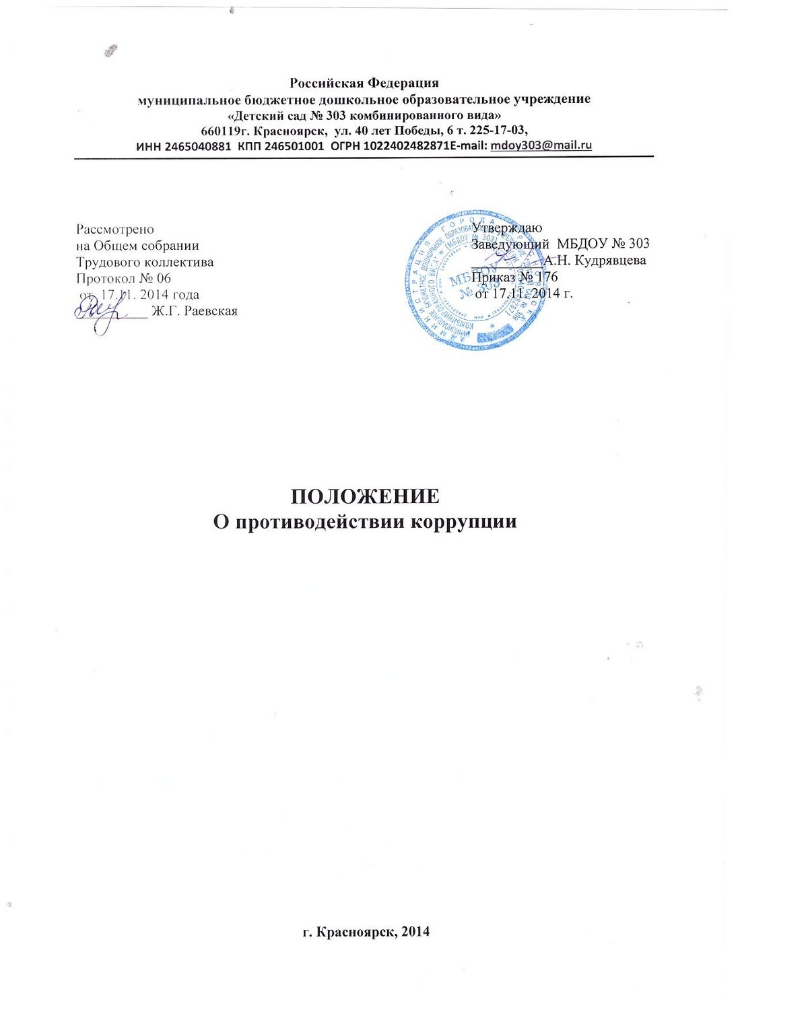

I. Общие положения.

1. Данное Положение «О противодействии коррупции» (далее - Положение) разработано на основе Федерального закона Российской Федерации от 25 декабря 2008 г. № 27Э-ФЗ «О противодействии коррупции».
2. Настоящим Положением устанавливаются основные принципы противодействия коррупции, правовые и организационные основы предупреждения коррупции и борьбы с ней, минимизации и (или) ликвидации последствий коррупционных правонарушений.
3. Для целей настоящего Положения используются следующие основные понятия:
4. коррупция:

а) злоупотребление служебным положением, дача взятки, получение взятки, злоупотребление полномочиями, коммерческий подкуп либо иное незаконное использование физическим лицом своего должностного положения вопреки законным интересам общества и государства в целях получения выгоды в виде денег, ценностей, иного имущества или услуг имущественного характера, иных имущественных прав для себя или для третьих лиц либо незаконное предоставление такой выгоды указанному лицу другими физическими лицами;

б) совершение деяний, указанных в подпункте "а" настоящего пункта, от имени или в интересах юридического лица;

1. противодействие коррупции - деятельность членов рабочей группы по противодействию коррупции и физических лиц в пределах их полномочий:

а) по предупреждению коррупции, в том числе по выявлению и последующему устранению причин коррупции (профилактика коррупции);

б) по выявлению, предупреждению, пресечению, раскрытию и расследованию коррупционных правонарушений (борьба с коррупцией);

в) по минимизации и (или) ликвидации последствий коррупционных правонарушений.

1. Основные принципы противодействия коррупции:

* признание, обеспечение и защита основных прав и свобод человека и гражданина;
* законность;
* публичность и открытость деятельности органов управления и самоуправления; неотвратимость ответственности за совершение коррупционных правонарушений;

комплексное использование организационных, информационно пропагандистских и других мер;

* приоритетное применение мер по предупреждению коррупции.

П.Основные меры по профилактике коррупции.

Профилактика коррупции осуществляется путем применения следующих основных мер:

1. Формирование в коллективе работников МБДОУ № 303 (далее по тексту -ДОУ) нетерпимости к коррупционному поведению.
2. Формирование у родителей (законных представителей) воспитанников нетерпимости к коррупционному поведению.
   1. Проведение мониторинга всех локальных актов, издаваемых администрацией ДОУ на предмет соответствия действующему законодательству.
3. Проведение мероприятий по разъяснению работникам ДОУ и родителям
4. Формирование в коллективе работников МБДОУ № 303 (далее по тексту -ДОУ) нетерпимости к коррупционному поведению.
5. Формирование у родителей (законных представителей) воспитанников нетерпимости к коррупционному поведению.
   1. Проведение мониторинга всех локальных актов,

издаваемых администрацией ДОУ на предмет соответствия действующему

законодательству.

1. Проведение мероприятий по разъяснению работникам ДОУ и родителям (законным представителям) воспитанников законодательства в сфере противодействия коррупции.

III. Основные направления по повышению эффективности противодействия

коррупции.

1. Создание механизма взаимодействия органов управления с органами самоуправления, муниципальными и общественными комиссиями по вопросам противодействия коррупции, а также с гражданами и институтами гражданского общества.
2. Принятие административных и иных мер, направленных на привлечение работников и родителей (законных представителей) воспитанников к более активному участию в противодействии коррупции, на формирование в коллективе и у родителей (законных представителей) воспитанников негативного отношения к коррупционному поведению.
3. Совершенствование системы и структуры органов самоуправления.
4. Создание механизмов общественного контроля деятельности органов управления и самоуправления.
5. Обеспечение доступа работников ДОУ и родителей (законных представителей) воспитанников к информации о деятельности органов управления и самоуправления.
6. Конкретизация полномочий педагогических, непедагогических и руководящих работников ДОУ, которые должны быть отражены в должностных инструкциях.
7. Уведомление в письменной форме работниками ДОУ администрации и Рабочей комиссии по противодействию коррупции обо всех случаях обращения к ним каких - либо лиц в целях склонения их к совершению коррупционных правонарушений.
8. Создание условий для уведомления родителями (законными представителями) воспитанников администрации ДОУ обо всех случаях вымогания у них взяток работниками ДОУ.

III. Организационные основы противодействия коррупции

1. Общее руководство мероприятиями, направленными на противодействие коррупции, осуществляет Рабочая группа по противодействию коррупции.
2. Рабочая группа по противодействию коррупции создается в начале каждого года; в состав рабочей группы по противодействию коррупции обязательно входят председатель профсоюзного комитета ДОУ, представители педагогических и непедагогических работников ДОУ, член родительского комитета.
3. Выборы членов Рабочей группы по противодействию коррупции проводятся на Общем собрании трудового коллектива и заседании общего родительского комитета ДОУ. Утверждается приказом заведующего ДОУ.
4. Члены Рабочей группы избирают председателя и секретаря.

Члены Рабочей группы осуществляют свою деятельность на общественной безвозмездной основе.

1. Полномочия членов Рабочей группы по противодействию коррупции:
2. Председатель Рабочей группы по противодействию коррупции:

* определяет место, время проведения и повестку дня заседания Рабочей группы;
* на основе предложений членов Рабочей группы формирует план работы Рабочей группы на текущий учебный год и повестку дня его очередного заседания;
* по вопросам, относящимся к компетенции Рабочей группы, в установленном порядке запрашивает информацию от исполнительных органов государственной власти, правоохранительных, контролирующих, налоговых и других органов;
* информирует заведующего ДОУ о результатах работы Рабочей группы;
* представляет Рабочую группу в отношениях с работниками ДОУ, воспитанниками и их родителями (законными представителями) по вопросам, относящимся к ее компетенции;
* дает соответствующие поручения секретарю и членам Рабочей группы, осуществляет контроль за их выполнением;
* подписывает протокол заседания Рабочей группы.

1. Секретарь Рабочей группы:

* организует подготовку материалов к заседанию Рабочей группы, а также проектов его решений;
* информирует членов Рабочей группы и о месте, времени проведения и повестке дня очередного заседания Рабочей группы, обеспечивает необходимыми справочно - информационными материалами;
* ведет протокол заседания Рабочей группы.

1. Члены Рабочей группы по противодействию коррупции:

* вносят председателю Рабочей группы предложения по формированию повестки дня заседаний Рабочей группы;
* вносят предложения по формированию плана работы;
* в пределах своей компетенции, принимают участие в работе Рабочей группы, а также осуществляют подготовку материалов по вопросам заседаний Рабочей группы;
* в случае невозможности лично присутствовать на заседаниях Рабочей группы, вправе излагать свое мнение по рассматриваемым вопросам в письменном виде на имя председателя Рабочей группы, которое учитывается при принятии решения;
* участвуют в реализации принятых Рабочей группой решений и полномочий.

1. Заседания Рабочей группы по противодействию коррупции проводятся не реже двух раз в год; обязательно оформляется протокол заседания.

Заседания могут быть как открытыми, так и закрытыми.

Внеочередное заседание проводится по предложению любого члена Рабочей группы по противодействию коррупции и Управляющего по правам участников образовательного процесса.

1. Заседание Рабочей группы правомочно, если на нем присутствует не менее двух третей общего числа его членов. В случае несогласия с принятым решением, член Рабочей группы вправе в письменном виде изложить особое мнение, которое подлежит приобщению к протоколу. По решению Рабочей группы на заседания могут приглашаться любые работники ДОУ или представители общественности.
2. Решения Рабочей группы по противодействию коррупции принимаются на заседании открытым голосованием простым большинством голосов присутствующих членов и носят рекомендательный характер, оформляются протоколом, который подписывает председатель Комиссии, а при необходимости, реализуются путем принятия соответствующих приказов и распоряжений заведующего ДОУ, если иное не предусмотрено действующим законодательством. Члены Рабочей группы обладают равными правами при принятии решений.
3. Член Рабочей группы добровольно принимают на себя обязательства о неразглашении сведений затрагивающих честь и достоинство граждан и другой конфиденциальной информации, которая рассматривается (рассматривалась) Рабочей группой. Информация, полученная Рабочей группой, может быть использована только в порядке, предусмотренном федеральным законодательством об информации, информатизации и защите информации.
4. Рабочая группа по противодействию коррупции:

* ежегодно, на первом заседании, определяет основные направления в области противодействия коррупции и разрабатывает план мероприятий по борьбе с коррупционными проявлениями;

контролирует деятельность администрации ДОУ в области противодействия коррупции;

* осуществляет противодействие коррупции в пределах своих полномочий:
* реализует меры, направленные на профилактику коррупции;
* вырабатывает механизмы защиты от проникновения коррупции в ДОУ;
* осуществляет антикоррупционную пропаганду и воспитание всех участников воспитательно-образовательного процесса;
* осуществляет анализ обращений работников ДОУ, их родителей (законных представителей) о фактах коррупционных проявлений должностными лицами;
* проводит проверки локальных актов ДОУ на соответствие действующему законодательству; проверяет выполнение работниками своих должностных обязанностей;
* разрабатывает на основании проведенных проверок рекомендации, направленные на улучшение антикоррупционной деятельности ДОУ;

организует работы по устранению негативных последствий коррупционных проявлений;

-выявляет причины коррупции, разрабатывает и направляет заведующему ДОУ рекомендации по устранению причин коррупции;

- взаимодействует с органами самоуправления, муниципальными и общественными комиссиями по вопросам противодействия коррупции, а также с гражданами и институтами гражданского общества;

-взаимодействует с правоохранительными органами по реализации мер, направленных на предупреждение (профилактику) коррупции и на выявление субъектов коррупционных правонарушений;

-информирует о результатах работы заведующего ДОУ.

1. В компетенцию Рабочей группы по противодействию коррупции не входит координация деятельности правоохранительных органов по борьбе с преступностью, участие в осуществлении прокурорского надзора, оперативно - розыскной и следственной работы правоохранительных органов.
2. рабочая группа:

* разрабатывают проекты локальных актов по вопросам противодействия коррупции;

осуществляют противодействие коррупции в пределах своих полномочий:

* принимают заявления работников ДОУ, родителей (законных представителей) воспитанников о фактах коррупционных проявлений должностными лицами;
* осуществляет антикоррупционную пропаганду и воспитание всех участников воспитательно-образовательного процесса.

IV. Ответственность физических и юридических лиц за коррупционные правонарушения

1. Граждане Российской Федерации, иностранные граждане и лица без гражданства за совершение коррупционных правонарушений несут уголовную, административную, гражданско-правовую и дисциплинарную ответственность в соответствии с законодательством Российской Федерации.
2. Физическое лицо, совершившее коррупционное правонарушение, по решению суда может быть лишено в соответствии с законодательством Российской Федерации права занимать определенные должности государственной и муниципальной службы.
3. В случае, если от имени или в интересах юридического лица осуществляются организация, подготовка и совершение коррупционных правонарушений или правонарушений, создающих условия для совершения коррупционных правонарушений, к юридическому лицу могут быть применены меры ответственности в соответствии с законодательством Российской Федерации.
4. Применение за коррупционное правонарушение мер ответственности к юридическому лицу не освобождает от ответственности за данное коррупционное правонарушение виновное физическое лицо, равно как и привлечение к уголовной или иной ответственности за коррупционное правонарушение физического лица не освобождает от ответственности за данное коррупционное правонарушение юридическое лицо.